“PARTI CON NOI”

TOUR UZBEKISTAN
CON ACCOMPAGNATORE DALL’ITALIA
URGENCH / BUKHARA / SHAHRISABZ / SAMARCANDA / TASHKENT

ESSENTIAL

DAL 10 AL 18 GIUGNO 2027
9 giorni e 7 notti | PENSIONE COMPLETA (senza bevande)
QUOTA PER PERSONA
da € 1.900

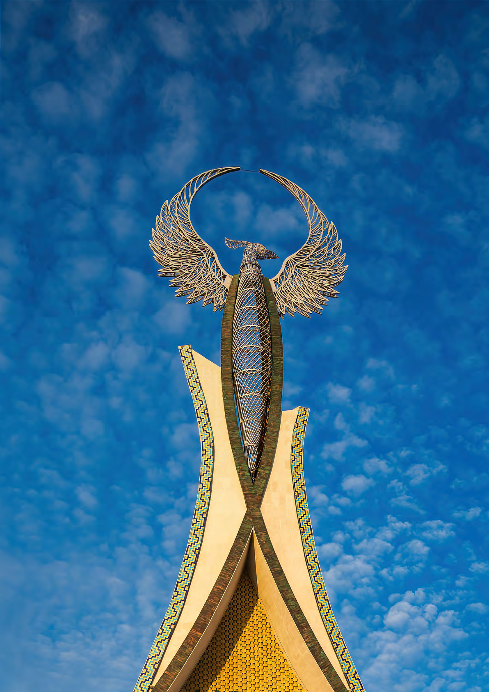

LA QUOTA COMPRENDE
- Volo di linea da Roma Fiumicino via Istanbul
- 1 bagaglio a mano e 1 bagaglio da stiva
- 7 notti in hotel di cat. Superior Sistemazione in camera doppia
- Early check-in nel primo giorno del tour
- Biglietto per il treno espresso “Afrosiab” or “Sharq” Samarcanda-Tashkent (economy classe)
- Tutti i trasporti terresti con l’aria condizionata
- Guida parlante italiano
- Accompagnatore dell’agenzia
- Escursione e biglietti d’ingresso ai monumenti storici come da itinerario
- Pensione completa come da itinerario
- Spettacolo folcloristico in Madrassa di Nadir Divan Begi
- Bottiglia d’acqua per persona 0.5l ogni giorno del tour

LA QUOTA NON COMPRENDE
- Tasse aeroportuali 370€ a persona (obbligatorie e soggette a

riconferma alla prenotazione)
- Quota gestione pratica 100€ a persona (obbligatoria che comprende assicurazione medicobagaglio-annullamento e assistenza h24 dall’Italia)
- Acqua e bevande durante i pranzi in ristoranti e le cene
- Tasse fotografiche ai monumenti
- Le mance per la guida e l’autista
- Tutto non citato nella voce “la quota comprende”

PROGRAMMA DI VIAGGIO
1° Giorno – 10 giugno: ROMA / ISTANBUL
Presentazione all’aeroporto di Roma Fiumicino e operazioni di imbarco sul volo per Istanbul.
2° Giorno – 11 giugno: ISTANBUL / URGENCH (KHIVA)
Arrivo a Urgench nelle primissime ore del mattino. Incontro con la guida locale e trasferimento a Khiva, affascinante città storica dell’Asia Centrale, unica nel suo ge-nere per l’eccezionale stato di conservazione del suo patrimonio architettonico. La città antica si suddivide in due parti: Ichan Kala, la città “dentro le mura”, e Dishan Kala, la parte “fuori dalle mura”. In particolare, Ichan Kala costituisce un autentico museo a cielo aperto, caratterizzato da madrasse, moschee, mausolei, minareti e antichi palazzi che ne testimoniano la lunga e prestigiosa storia. Arrivo a Khiva e sistemazione in albergo. Tempo a disposizione per il riposo. Pranzo in un ristoran-
te locale. Nel pomeriggio, inizio della visita della città, considerata uno dei gioielli dell’Asia Centrale. L’itinerario comprende la Madrassa di Amin Khan e il celebre Minareto Kalta Minor, risalente al periodo 1852-1855 e situato presso la porta occidentale di Ichan Kala. Si prosegue con la visita della Kunya Ark, la “vecchia fortezza” risalente al periodo compreso tra il X e il XIX secolo, considerata il primo complesso palaziale di Khiva e comprendente al suo interno l’harem, la zecca, la moschea e la prigione. La visita continua con la Madrassa di Muhammad Rahim Khan II, costruita nel 1871 per volere dell’ultimo khan della città, e con il Mausoleo di Pahlavan Mahmud, importante luogo sacro caratterizzato da un elegante cortile e da splendide decorazioni in piastrelle. Si raggiungono quindi la Madrassa e il Minareto di Islam Khodja, edificati tra il 1908 e il 1910. Il minareto, alto 56 metri e impreziosito da fasce di piastrelle turchesi, è il più alto dell’Uzbekistan e rappresenta uno degli elementi architettonici più suggestivi della città. A seguire, visita della Moschea Juma, la “Moschea del Venerdì”, risalente al periodo compreso tra il X e il XVIII secolo e particolarmente interessante per le sue 218 colonne in legno che sostengono la struttura del tetto. Si prosegue con il Palazzo Tosh Hovli, risalente al XIX secolo e il cui nome significa “casa di pietra”, celebre per la ricchezza delle decorazioni e degli ambienti interni. La giornata si conclude con la visita del Mausoleo di Seyid Allau-din, risalente al XIV secolo e particolarmente significativo in quanto rappresenta il monumento più antico della città ancora conservato, e della Nuova Scuola Russa, risalente agli inizi del XX secolo. Cena in un ristorante locale. Pernottamento in albergo.

3° Giorno – 14 giugno: BUKHARA / SHAHRISABZ / SAMARCANDA
Prima colazione in hotel. Trasferimento da Khiva a Bukhara in veicolo privato, con modalità di trasporto da definire in base all’organizzazione del viaggio, tra auto, minibus, pullman o treno. Nel pomeriggio, arrivo a Bukhara, trasferimento in albergo e sistemazione nelle camere. Conosciuta come “Bukhoro-iSharif”, la Sacra e la Nobile, Bukhara è una delle città più affascinanti dell’Asia Centrale, caratterizzata da un patrimonio storico e architettonico di straordinario valore. Capitale del regno samanide nel IX secolo e protagonista di un nuovo periodo di splendore a partire dal XVI secolo, la città conserva ancora oggi un’atmosfera unica, con monumenti, madrasse e antichi edifici spesso celati dalle imponenti mura e dal tessuto storico del centro cittadino. La ricchezza del suo patrimonio e la particolare atmosfera che la caratterizza rendono la visita a Bukhara un’esperienza di grande interesse culturale. In serata, cena in una tradizionale casa locale, dove sarà possibile assistere alla preparazione del plov, il celebre piatto tipico della cucina uzbeka, scoprendone le tecniche e le tradizioni legate alla sua preparazione. Pernottamento in albergo.
4° Giorno – 13 giugno: BUKHARA
Colazione in hotel. Proseguimento della visita di Bukhara, alla scoperta dei principali monumenti e luoghi di interesse della città. L’itinerario inizia con il Mausoleo dei Samanidi, risalente al IX-X secolo, uno degli edifici più antichi e meglio conservati della città. Costruito dalla dinastia samanide in memoria del capostipite della
famiglia, il mausoleo ospita al suo interno anche le sepolture di alcuni suoi discendenti. Si prosegue con il Mausoleo di Chashma Ayub, edificato tra il XII e il XVI secolo sopra una sorgente. Il suo nome significa “Fonte di Giobbe” e il complesso è legato a un’antica tradizione religiosa. A seguire, visita della Moschea Bolo Khauz, costrui-ta tra il 1712 e il 1713 e un tempo considerata la principale moschea del venerdì della città. La visita continua con la Fortezza dell’Ark, imponente complesso fortificato risalente a un periodo compreso tra il X e il XX secolo, che rappresenta uno dei simboli più importanti della città vecchia di Bukhara. Si raggiunge quindi il Complesso Poi Kalon, uno dei luoghi più suggestivi della città, costituito dalla Moschea Kalon, la “Grande Moschea”, risalente al XVI secolo, dal Minareto Kalon, edificato nel XII secolo, alto 46 metri e caratterizzato da fondamenta profonde circa 10 metri, e dalla Madrassa Miri Arab, situata di fronte alla moschea e riconoscibile per le sue luminose cupole azzurre che risaltano sul tessuto architettonico circostante. Pranzo in un ristorante locale. Nel pomeriggio, proseguimento della visita con i mercati coperti di Bukhara, risalenti al XVI secolo: il Toki-Zargaron, antico mercato dei gioiellieri, il Toki-Telpak-Furushon, tradizionalmente dedicato alla vendita dei copricapi, e il Toki-Sarrafon, un tempo mercato dei cambiavalute. Si prosegue con la Madrassa di Ulugbek, costruita nel 1417 per volere del celebre sovrano e astronomo Ulugbek, una delle tre madrasse da lui commissionate, insieme a quelle di Gijduvan e Samarcanda. Di fronte si trova la Madrassa di Abdulazizkhan, edificata nel 1651-1652, ca-ratterizzata da raffinate decorazioni architettoniche. A seguire, visita della Moschea Magokki Attori, risalente al periodo compreso tra il XII e il XVI secolo e considerata una delle moschee più antiche della regione, particolarmente significativa per la sua storia e per l’atmosfera spirituale che la caratterizza. La visita prosegue presso il Complesso Lyabi Hauz, una delle piazze più caratteristiche e suggestive di Bukhara, realizzata intorno a una grande vasca nel 1620. Il nome Lyabi Hauz significa infatti “vicino alla vasca”. Circondato da antichi gelsi e caratterizzato da un’atmosfera particolarmente tranquilla, il complesso comprende la Madrassa e il Khonako di Nadir Divan Begi, edificati tra il 1620 e il 1622, e la Madrassa Kukeldash. In serata, possibilità di assistere a uno spettacolo folkloristico tradizionale presso la Madrassa di Nadir Divan Begi, occasione per conoscere più da vicino le espressioni artistiche e culturali della tradizione uzbeka. Cena in un ristorante locale. Pernottamento in albergo.

5° Giornno – 14 giugno: BUKHARA / SHAHRISABZ / SAMARCANDA
Colazione in hotel. Partenza in direzione di Samarcanda, con itinerario attraverso Shahrisabz, antica città situata a sud di Samarcanda e luogo natale di Amir Temur, una delle figure più importanti della storia dell’Asia Centrale. All’arrivo a Shahrisabz, visita dei principali monumenti della città. Si inizia con Ak Saray, il “Palazzo Bianco”, costruito tra il XIV e il XV secolo come residenza di Amir Temur. Dell’antico palazzo rimangono oggi le imponenti rovine del portale d’ingresso, che raggiun-geva quasi 40 metri di altezza e permette di intuire le straordinarie dimensioni dell’edificio originario. Le strutture conservate sono impreziosite da raffinati mosaici decorativi. La visita prosegue con il complesso Dorus Saodat, la “Residenza del Potere”, che comprende il Mausoleo di Jahongir, figlio di Amir Temur, e la Cripta di Amir Temur, risalenti al XIV-XV secolo. Si raggiunge quindi il complesso Dorut Tilovat, che comprende la Moschea Kuk Gumbaz, la “Cupola Blu”, risalente al XV secolo, il Mausoleo di Shamsiddin Kulyal, del XIV secolo, e il Mausoleo Gumbazi Saidon, risalente al XV secolo. Pranzo in un ristorante locale a Shahrisabz. Nel pomeriggio, proseguimento del viaggio verso Samarcanda, una delle città più antiche e celebri del mondo. La sua posizione strategica lungo la Via della Seta, principale arteria commerciale terrestre tra la Cina e l’Europa, ne ha favorito lo sviluppo e la prosperità nel corso dei secoli. Fondata intorno al 700 a.C., Samarcanda era già capitale della Sogdiana sotto gli Achemenidi di Persia quando fu conquistata da Alessandro Magno nel 329 a.C. Nel corso della sua lunga storia, la città fu interessata dalle conquiste arabe, dall’espansione mongola di Gengis Khan e, successivamente, dal grande periodo di splendore legato ad Amir Temur. Ancora oggi Samarcanda conser-va un fascino unico e suggestivo, grazie alla straordinaria eredità storica, culturale e architettonica che ne ha fatto una delle città simbolo dell’Asia Centrale. Arrivo a Samarcanda e sistemazione in albergo. Pernottamento in albergo.

6° Giornno – 15 giugno: SAMARCANDA
Colazione in hotel. Inizio della visita di Samarcanda, alla scoperta dei suoi monumenti più rappresentativi e dei luoghi che ne hanno segnato la storia. La visita prende avvio dal Mausoleo di Amir Temur, risalente al XV secolo, monumento funerario della dinastia timuride, riconoscibile per l’elegante cupola azzurra scanalata. Al suo interno si trova la celebre lapide di Amir Temur, un tempo ricavata da un unico blocco di giada verde scuro. Si prosegue con la Piazza Registan, il cui nome significa “luogo della sabbia”, cuore monumentale di Samarcanda e uno dei complessi architettonici più celebri dell’Asia Centrale. La piazza è incorniciata da tre splendide madrasse: la Madrassa di Ulugbek,
risalente al XV secolo, la più antica delle tre e fatta costruire durante il regno del celebre sovrano e astronomo; la Madrassa Tillya Kori, “rivestita d’oro”, edificata nel XVII secolo per volere di Yalangtush Bakhadur e caratterizzata da una magnifica moschea impreziosita da elaborate decorazioni dorate; infine, la Madrassa Sher Dor, “dei leoni”, anch’essa

del XVII secolo, costruita ispirandosi alla Madrassa di Ulugbek, con lavori che si protrassero per circa 17 anni. La visita continua con la Moschea di Bibi Khanim, edificata nel XV secolo e considerata, all’epoca della sua costruzione, una delle più grandi moschee del mondo islamico. Le testimonianze dell’epoca ne celebravano lo splendore e la grandio-sità. A breve distanza dalla moschea si trova il mercato orientale Siab, uno dei luoghi più caratteristici della città, dove sarà possibile immergersi nei colori, nei profumi e nelle atmosfere della tradizione locale. Pranzo in un ristorante locale. Nel pomeriggio, proseguimento dell’escursione con la visita dell’Osservatorio di Ulugbek, risalente al XV seco-lo. Ulugbek, nipote di Amir Temur, fu un importante astronomo e scienziato e durante il suo regno fece costruire un imponente osservatorio astronomico. Dell’antica struttura rimane oggi una parte dell’enorme astrolabio, che raggiungeva circa 30 metri. Si prosegue con la visita della Necropoli di Shahi-Zinda, “il Re Vivente”, uno dei complessi monu-mentali più suggestivi e sacri di Samarcanda. La necropoli, sviluppatasi tra l’XI e il XV secolo, è costituita da una successione di splendidi mausolei decorati con raffinati mosaici e piastrelle. Il complesso si sviluppa intorno a quella che la tradizione identifica come la tomba di Qusam Ibn Abbas, cugino del profeta Maometto, al quale viene attribuita la diffusione dell’Islam nella regione nel VII secolo. L’insieme architettonico e le ricche decorazioni rendono Shahi-Zinda uno dei luoghi di maggiore fascino dell’intera città. Cena in un ristorante locale. Pernottamento in albergo.

7° Giornno – 16 giugno: SAMARCANDA / TASHKENT (treno veloce)
Colazione in hotel. Proseguimento della visita di Samarcanda con la scoperta di alcuni luoghi di particolare interesse storico e culturale. La mattinata inizia con la visita del Mausoleo di San Daniele, luogo di pellegrinaggio frequentato sia dalla popolazione locale sia da visitatori provenienti da tutto il mondo. Il complesso custodisce una cripta di circa 18 metri, alla quale è legata un’antica leggenda secondo cui la tomba continuerebbe misteriosamente ad allungarsi nel corso del tempo. Si prosegue con la visita della fabbrica di carta “Meros”, situata nei dintorni di Samarcanda, dove gli artigiani locali producono ancora oggi la carta a mano seguendo le antiche tecniche tradizionali. La visita permette inoltre di osservare il lavoro degli artigiani impegnati nella lavorazione della ceramica, nel ricamo tradizionale e in altre attività legate all’artigianato locale. A seguire, visita di una fabbrica di tappeti, dove sarà possibile assistere alla realizzazione artigianale dei tappeti, secondo le tecniche tradizionali tramandate nel tempo. In tempo utile, trasferimento alla stazione ferroviaria e partenza con il treno espresso Afrosiab o Sharq in direzione di Tashkent. Arrivo alla stazione ferroviaria di Tashkent, trasferimento in albergo e sistemazione nelle camere. Pernottamento in albergo.
8° Giorno – 17 giugno: TASHKENT
Colazione in hotel. In mattinata, visita di Tashkent, capitale dell’Uzbekistan e importante centro culturale e storico dell’Asia Centrale. L’escursione ha inizio con la visita del Com-plesso Khast Imam, uno dei principali luoghi religiosi della città. Il complesso comprende la Madrassa di Barak Khan, la Moschea del Venerdì (Juma), il Museo Moye Muborak, che custodisce una preziosa collezione di manoscritti arabi e uno dei più antichi esemplari del Corano, risalente al VII secolo, e il Mausoleo di Abu Bakr Kafol Shoshi, impor-tante figura religiosa e spirituale della tradizione islamica locale. Si prosegue con la visita del Chorsu Bazaar, il più grande mercato orientale dell’Asia Centrale, caratterizzato da un’atmosfera vivace e autentica e da una grande varietà di prodotti locali, spezie, frutta, tessuti e artigianato tradizionale. A seguire, visita del Museo delle Arti Applicate, che conserva una ricca collezione di manufatti dell’artigianato uzbeko, tra cui tessuti, ceramiche, gioielli e oggetti decorativi, testimonianza della grande varietà delle tradizioni arti-stiche del Paese. La visita prosegue con Piazza dell’Indipendenza, uno dei principali spazi monumentali di Tashkent e simbolo della storia moderna dell’Uzbekistan. L’escursione si conclude con un viaggio in metropolitana, occasione per ammirare alcune delle stazioni più caratteristiche della rete metropolitana di Tashkent, note per le loro particolari decorazioni architettoniche. Cena in un ristorante locale. Sistemazione e pernottamento in albergo.
9° Giorno – 18 giugno: TASHKENT / ISTANBUL / ROMA
Colazione in hotel e check-out in hotel. Tempo libero fino al trasferimento in aeroporto. Arrivo in aeroporto e imbarco sul volo di rientro con scalo ad Istanbul. Arrivo a Roma e fine dei servizi.

NOTE IMPORTANTI:
- Per il trasferimento da Khiva a Bukhara, previsto per il 2027, potrebbe essere necessario l’utilizzo del servizio ferroviario, con supplemento rispetto al trasferimento standard. Il costo indicativo del biglietto in classe economica è stimato in circa 45€ per persona, soggetto a conferma in base alla disponibilità e alle tariffe applicate al momento della prenotazione.
- L’ingresso in Uzbekistan è consentito solo con passaporto con almeno 3 (tre) mesi di validità residua. Visto d’ingresso non richiesto.

OPERATIVO VOLO TURKISH AIRLINES:
10/06 Roma Fiumicino – Istanbul 20:00 – 23:35 11/06 Istanbul – Urgench 01:05 – 06:50 18/06 Tashkent – Istanbul 15:15 – 18:40 18/06 Istanbul – Roma Fiumicino 21:50 – 23:35

HOTE PREVISTI CAT. SUPERIOR (o similari)
KHIVA | Asia Khiva, Erkin Palace, Lazgi Boutique & Spa
BUKHARA | Paradise Plaza, Mekhrob Boutique
SAMARCANDA | Hilton Garden Inn, Ametist
TASHKET | Wyndham Garden

